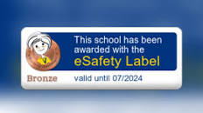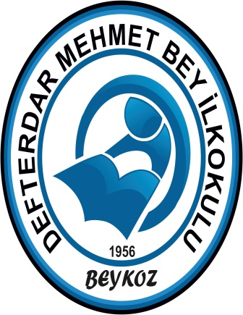

Güvenli internet kullanımında farkındalık oluşturan, güvenli içevirim içi ağını kuran, öğrenci,personel ve velilerimizin güvenliğini koruyan Okulumuz, European Schoolnet desteğiyle, e Safety Bronze Label (Güvenli İnternet Bronz Etiketi) almayı hak kazanmıştır. Emeği geçen Defterdar Mehmet Bey İlkokulu Özel Eğitim Öğretmenlerimiz Emine Güngör, Esen Yalçın ve tüm personelimize teşekkür ederiz.

